きんえん
ポケットブック

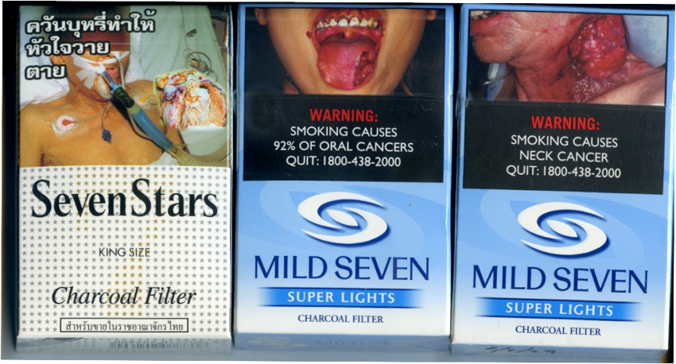
外国のタバコ⤴ 日本のタバコ⤵
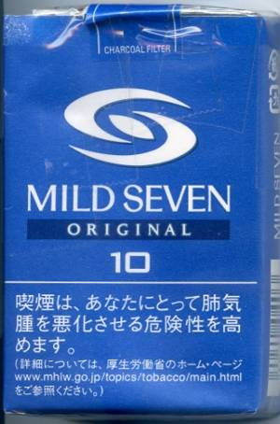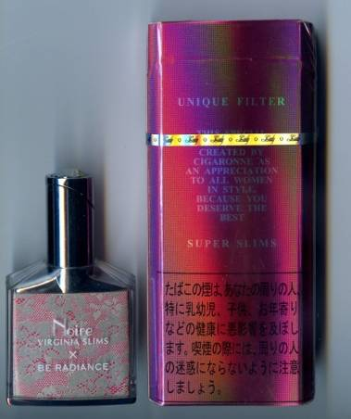
NPO法人 日本禁煙学会 編集・発行 2012年10月
禁煙をお考えのみなさま、および周りのみなさまへ。
NPO法人 日本禁煙学会
広く知られていますように、喫煙はご本人だけでなく周囲の方々の健康もおびやかします。ここでは、改めて禁煙に取り組むメリットを知りましょう。実際に禁煙すると多くの方がさまざまな体調の変化を感じますので、対処法とともに知っておきましょう。また、最近は医療機関で禁煙治療が健康保険を使って受けられます。使われる薬剤についても正しく理解しましょう。
また最後に、ご家族など周囲の方々に知って頂きたい事項を述べました。周囲の助けを得ながら禁煙を成功させ、タバコの害から抜け出しましょう。
１）喫煙とは
喫煙の本質って何だと思いますか？
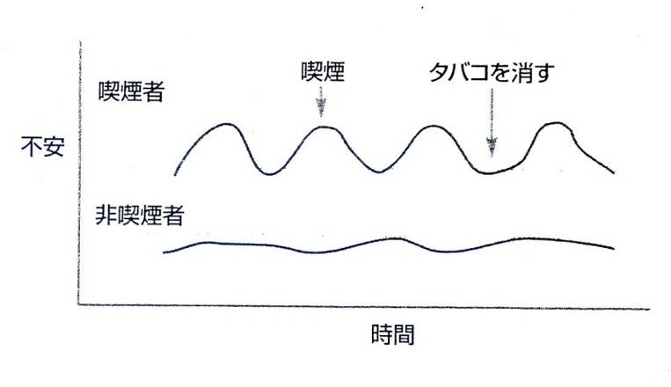
タバコを吸うと、ニコチンが数秒で脳に達し、快感を生じさせる物質（ドパミン）を放出させます。ドパミンが放出すると喫煙者は快感を味わいますが、やがて血液中からニコチンの量が減ります。するとドパミンも減少し、それを補うため、次の一本を吸って再び快感を得ます。このようにして一本吸い終わってもそれほどの時間を空けずに次の1本が欲しくなる悪循環におちいるのです。この状態が喫煙の本質＝ニコチン依存症です。タバコを吸うとニコチンが切れるためのイライラや不安などの症状が消えるため、ストレスが解消されると誤解するのです。
喫煙者は血中のニコチン量が減り、不安感が増加するたびにタバコに火を付けます。
（解説）
正常の脳波の周波数は、一秒間に10〜11サイクルです。脳に何らかの障害がおこると脳波の周波数が遅くなって、8～9サイクルまで低下します。タバコを吸うと9.8サイクルと遅くなり、タバコが切れると9.3サイクルとさらに遅くなります。これは脳の働きが低下することを意味します。
１−１ 喫煙の害
健康寿命＊が10年短く、病気の期間が5年長く、寿命が7年短くなります。
肺がん、喉頭がん、食道がん、口腔がんなど体中にがんができます。
血圧が上がり、糖尿病は2倍に、心筋梗塞は3倍になります。
クモ膜下出血が3〜4倍になり、脳梗塞・脳出血も増えます。
COPD（慢性閉塞性肺疾患）は、ほとんどすべてが喫煙者です。
妊娠しても胎児の発育障害があり、閉経が早く、不妊が増えます。
うつ病が2倍になり、認知症になり易くなります。
顔色が悪く、でこぼこの皮膚、お化粧ののりが悪くなります。
スモーカーズボイスといって、低くしわがれた声になります。
歯周病がおこり歯が抜けます。
受動喫煙の害を周囲に及ぼします。（＊＝健康で過ごせる寿命）
１−２ 禁煙のメリット
味覚が鋭くなり、自然の緑と花の香りがわかるようになります。
体が臭くなくなります。ストレスがなくなります。タバコの火を消したかどうかを心配する必要がなくなります。喫煙できる場所を探し回らなくて良くなります。経済的に楽になります。家を汚していたことに気づきます。不整脈、止まらない咳、のどの痛み、呼吸困難も軽快していきます。そして何よりも、周囲の人々への受動喫煙の害をなくすることができます。

２）禁煙の注意点
禁煙の際に、禁煙補助薬の使用の有無にかかわらず起こる症状や所見を２−１にまとめました。チャンピックスだけに起こる副作用を２−２に、ニコチン製剤のみにおこる副作用を２−３にまとめました。また、家族としてどういう点に注意をするべきかを３）にまとめました。いずれにせよ、3か月で禁煙にともなうニコチン離脱症状（りだつしょうじょう）はなくなります。
２−１ 禁煙における一般的な注意点
禁煙をする際には、いろいろな体の変化が起こります。最初の3日間でタバコから摂取していたニコチンが体から抜けていきます。ところが脳のニコチン受容体はたくさん残っていますので、禁煙をした人はしばらくニコチンを欲しがり、タバコを吸う欲求がおこりますが、この欲求は3週間ほどで和らぎます。
これをニコチン離脱症状と呼びます。それぞれの対処法を書きます。3か月の間にいずれも消失します。ニコチンからの解放を信じて、禁煙をがんばりましょう。また、その種類と頻度、それぞれの対処法をおぼえておきましょう。
＊ ＊ ＊ (%はMcEwenら、2006年などによる。)
めまい（禁煙後1〜2日）10%：姿勢を急に変えずに、ゆっくりと動作をおこないます。
タバコを欲しがる（2〜3日）70%：最初の3日間がもっとも激しいのです。最初は回数が多く、持続時間も３分〜30分ですが、そのまま喫煙しないでいると3日から7日目ぐらいから急速に短くなっていき、3週間でほとんど消えます。
タバコを欲しがる気持ちは、水やお茶を飲む、氷水を飲む、深呼吸をする、運動や散歩をするなど代わりの行動を積極的に行うことで軽減します。食後にはすぐに歯磨きをすることをおすすめします。しばらくは、特に最初の時期はコーヒー、アルコールは飲まないようにしましょう。
頭痛（7日以内）10%：あまり強い場合は、頭痛薬を飲みます。
咳（7日以内）10%：水を飲むようにします。
胸部の圧迫感（7日以内）10%：ゆっくりと過ぎ去るのを待ちます。
睡眠障害（7日以内）25%：カフェインの入ったものを夕方に飲まないようにします。つらい場合は、睡眠薬を医師から処方してもらいます。
ねむけ（7日以内）25%：とつぜん眠くなることもあり、自動車の運転や機械の操作に気をつけましょう。禁煙の初めの時期は徹底的に眠るのも良い方法です。
上腹部痛（１〜２週間）15%：水を多くのみ、繊維分の多いものを食べます。
便秘（２〜３週間）17%：水を多くのみ、繊維分の多いものを食べます。
イライラ感（2〜3週間）50%：歩く、風呂に入る、音楽を聴くなど自分なりのリラックスの方法を探します。ここでも、水を飲むことや深呼吸、体操や散歩をすることは役に立ちます。
性格の変化（2〜3週間）50%：怒りっぽくなるなどが見られます。2〜3週間は人付き合いに注意しましょう。
集中力の低下（2〜3週間）60%：禁煙後2〜3週間は無理をせず、あまり難しいことを考えないようにします。
疲れやすさ（2〜3週間）60%：運動をしてよく眠る、頑張りすぎないように。
食欲の増加（数週間）70%：食べ過ぎないように気をつけて食事をする。野菜を多くとり、炭水化物や甘いものを満腹まで食べないようにしましょう。
けいれん（数週間）0.01%：てんかん、あるいはうつ病の薬を飲んでいる患者さんは注意しましょう。とくに睡眠不足、アルコール、過労に気をつけましょう。
うつ症状の悪化（数週間）うつ病患者の60%：最初の1週間が過ぎると徐々に和らいでいきます。
自殺をはかる（数週間）0.003%：うつ病の人は注意が必要です。「死んでしまいたい」と思うようなことがあれば、すぐに医師に相談しましょう。禁煙に成功すれば、うつ病も軽快します。ちなみにこの数字は一般国民の自殺率0.03%と比較してもむしろ低いのです。
喫煙夢（2〜3か月）60％：あたかも現実に吸っているかのような夢を見ます。
薬が効きすぎる：禁煙をすると、ふだん飲んでいる薬が効きすぎるようになることがあります。医師に相談しましょう。
２−２ 禁煙補助薬とは
病気であるニコチン依存症は意志の力だけで治すことは難しいので、禁煙治療や禁煙補助薬があります。禁煙補助薬は、2ｰ1で紹介したニコチン離脱症状を緩和し、その結果、禁煙の成功率を上げることができます。
何も使わない場合は、1年後の禁煙率が８％、薬局で購入したニコチン製剤を使う場合は２０％、禁煙外来に通う場合は３０〜３５％、禁煙専門医の外来に通い、心理指導を受ける場合は５０〜５５％というデータもあります。
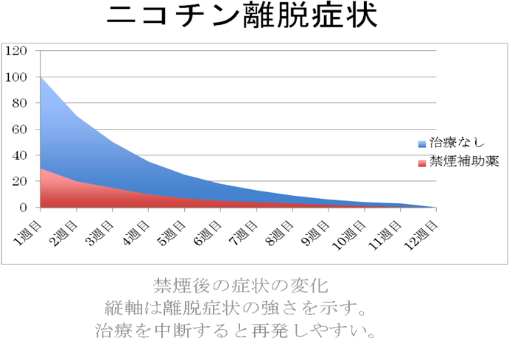
この図から、なぜ治療を中断すると再発しやすいか、なぜ12週間続けるとリバウンドが起こらないかがわかります。

２−２−１ チャンピックスを使用する時は、下記の症状に注意しましょう。
チャンピックスはニコチン離脱症状を和らげます。といっても大なり小なりの離脱症状と吸いたい思いがおこることがあります。また、チャンピックスそのものによる副作用もあります。（％は2012年8月改訂（第9版）添付文書による）
食欲不振、吐き気（28.5％）：食後にコップ一杯程度の水またはぬるま湯で服用することで和らげられます。それでもひどい場合は医師に対症薬を処方してもらったり、薬の減量を相談しましょう。
頭痛（11.6％）：つらい場合は医師に対症薬を処方してもらいましょう。
異常な夢（13.0％）：あたかも現実であるかのような夢を見ることがあります。これは1か月ほどで消えていきます。
不眠症（16.3％）：眠りにくくなることがあります。つらい場合は、医師に対症薬を処方してもらいましょう。
おなかが張る（8.3％）：消化の良いものを食べるようにしましょう。

（追記事項）
１．対照群のある試験によると、チャンピックスは対照にくらべ自殺企図を増やさず(Gunnell ら 2009 年)、うつ病などの精神疾患も悪化させない(Tonstad ら2010 年)という結果があります。また、現在把握されている自殺既遂件数は十分小さく、一般国民の自殺率に比べて、チャンピックス服用により自殺が増えるとは言えません。

２．ニコチン製剤でも同様にけいれんが起こりますが、タバコやニコチン製剤に含まれているニコチンには、けいれん誘発作用はありません。もし ニコチンにけいれん誘発作用があれば、ヘビースモーカーは次々にけいれんを起こしているはずです。そうではなく、禁煙治療にともなう不眠やアルコール等によりけいれん閾値（いきち）が低下する（けいれんが起こりやすくなる）ことこそが、けいれん誘発の本態なのです。

２−２−２ ニコチン製剤を使用する時は、下記の症状に注意しましょう。
ニコチン製剤はニコチン離脱症状をやわらげます。といっても大なり小なりの離脱症状と吸いたい思いはおこることがあります。また、ニコチン製剤に特有の副作用もあります。（％は2012年5月改訂（第12版）のニコチネルTTSの添付文書による）
【ニコチンパッチ】
皮膚（ひふ）のかゆみ(5.76%)、みずぶくれ（0.25％）：パッチを貼る位置を毎日変える。ひどい場合は、医師にぬりぐすりを処方してもらいましょう。
不眠(5.87%)、異常な夢（0.11％）：寝る前に剥がすようにしましょう。
【ニコチンガム】
のどの不快感：ガムをかんでいる時に、唾液を飲み込まないようにしましょう。
はきけ：ガムをかんでいる時に、唾液を飲み込まないようにしましょう。
口内炎：一時、ガムの使用を中止しましょう。

３）禁煙する人の周囲へのお願い
３−１ 最も重要なことは、禁煙を続けていることを繰り返しほめてあげることです。
３−２ イライラ、感情の爆発に対しては、逆らわないようにしましょう。
３−３ うつ病を持っている方が禁煙に取り組んでいる時は、感情の変化に気づいたら医師に相談するように勧めましょう。やる気の度合、睡眠の程度、食欲などが参考になります。「死んでしまいたい」など自殺をほのめかすような発言があった時は、すぐに医師に連絡しましょう。
３−４ てんかんの患者さんは抗てんかん薬が必要になることがあります。ブツブツつぶやいたり、手のふるえ、ボーッと意識が飛んでいるなどの事があれば、医師に連絡しましょう。
３−５ 禁煙に際しては上記のようにいろいろな症状が出ると想像されますが、3か月くらい禁煙を継続すれば多くの症状は消えていきます。
（参考）
禁煙外来の一覧：http://www.nosmoke55.jp/nicotine/clinic.html
日本禁煙学会のホームページ：http://www.nosmoke55.jp/
WHOのホームページ：http://www.who.int/en/
FCAのホームページ：http://www.fctc.org/
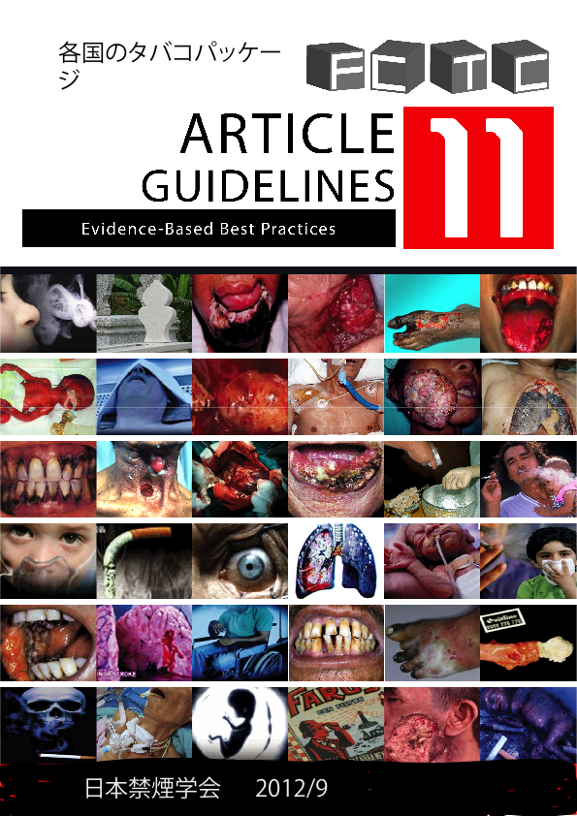
2012年10月1日発行 200円 編集発行 日本禁煙学会 不許複製

